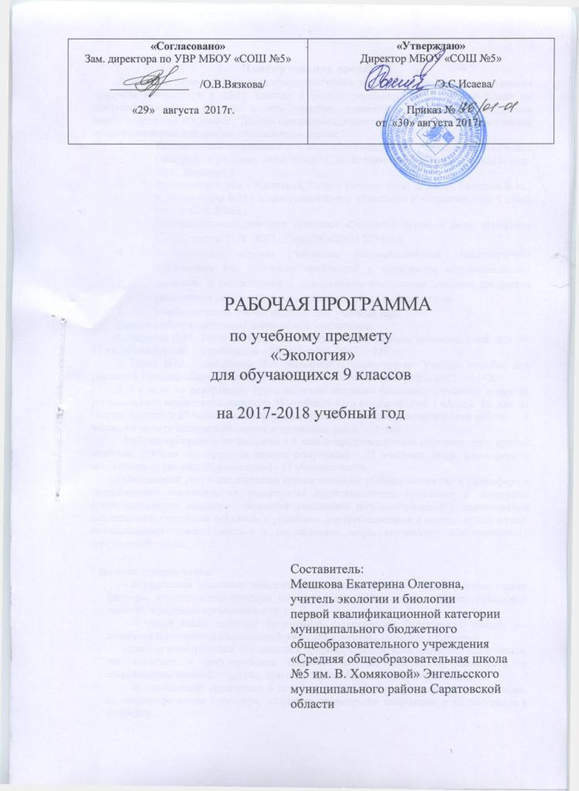
Пояснительная записка
В процессе перехода учащихся старшей ступени на профильное обучение, изучение предмета «Экология» в 10-11 классах в рамках регионального базисного плана не предусматривается. В связи с этим частично изменяется программа преподавания данного предмета в 9 классе. Данная программа предназначена для учащихся 9-х классов общеобразовательной школы составлена на основе:
- Региональной программы для общеобразовательных учреждений, 1-11 класс (под ред. д-ра биол. наук, проф. С.И. Беляниной и канд. биол. наук, доц. Ю.И. Буланого),
- программы курса «Экология», 9 класс (авторы Н.М. Чернова, Галушин В.М., Константинов В.М.) и программы курса «Биосфера и человечество», 9 класс (автор И.М. Швец).
- Программно-методический материал «Экология 5-11кл.» автор Акифьева Е.В.. Саратов: ГОУ ДПО «СарИПКиПРО» 2013год.
- Федерального перечня учебников, рекомендованных Министерством образования РФ, с учетом требований к оснащению образовательного процесса, в соответствии с содержанием наполнения учебных предметов компонента государственного стандарта общего образования.
- Учебного плана школы на 2017-2018 учебный год.
Данная рабочая программа подкреплена учебниками:
1. Чернова Н.М., Галушин В.М., Константинов В.М. Основы экологии: Учеб. для 10-11 кл. общеобразоват. учреждений – М.: «Дрофа», 2013. – 288 с.
2. Швец И.М., Добротина Н.А. Биосфера и человечество: Учебное пособие для учащихся 9 класса общеобразоват. учреждений – М.: «Вентана-Граф», 2013. – 144 с.
В 9 классе на реализацию курса экологии согласно базисному учебному плану из регионального компонента выделено 35 учебных часа (из расчёта по 1 ч/нед.). Из них на теорию выделено 27 часов, на лабораторные работы – 2 часа, на практические работы – 5 часов, на защиту исследовательских и проектных работ – 1 час.
Рабочая программа по экологии в 9 классе предусматривает изучение двух курсов экологии «Общая экология» (в первом полугодии) - 17 учебных часов, «Биосфера и человечество» (во втором полугодии) - 17 учебных часов.
Ожидаемый результат изучения курсов экологии «Общая экология» и «Биосфера и человечество» направлен на реализацию деятельностного, практико- и личностно ориентированного подходов: овладение учащимися интеллектуальной и практической деятельности; овладения знаниями и умениями, востребованными в повседневной жизни, позволяющими ориентироваться в окружающем мире, значимыми для сохранения окружающей среды.

Учащиеся должны знать:
- определения основных экологических понятий (факторы среды, лимитирующие факторы, экологический оптимум, благоприятные, неблагоприятные и экстремальные условия, адаптация организмов и др.);
- о типах взаимодействий организмов; разнообразии биотических связей; количественных оценках взаимосвязей хищника и жертвы, паразита и хозяина;
- законы конкурентных отношений в природе; правило конкурентного исключения, его значение в регулировании видового состава природных сообществ, в сельскохозяйственной практике, при интродукции и акклиматизации видов;
- об отношениях организмов в популяциях (понятие популяции, типы популяций, их демографическая структура, динамика численности популяции и ее регуляция в природе);
- о строении и функционировании экосистем (понятия «экосистема», «биоценоз» как основа природной экосистемы, круговороты веществ и потоки энергии в экосистемах, экологические основы формирования и поддерживания экосистем);
- законы биологической продуктивности (цепи питания, первичная и вторичная биологическая продукция; факторы, ее лимитирующие; экологические пирамиды; биологическая продукция в естественных природных и агроэкосистемах);
- о саморазвитии экосистем (этапы формирования экосистем, зарастание водоема, неустойчивые и устойчивые стадии развития сообществ);
- о биологическом разнообразии как важнейшем условии устойчивости популяций, биоценозов, экосистем;
- о биосфере как глобальной экосистеме (круговорот веществ и потоки энергии в биосфере);
- о месте человека в экосистеме Земли (общеэкологические и социальные особенности популяций человека, экологические связи человечества, их развитие, современные взаимоотношения человечества и природы, социально-экологические связи);
- о динамике отношений системы «природа-общество» (различия темпов и характера формирования биосферы и техносферы, совместимость человеческой цивилизации с законами биосферы);
- социально-экологические закономерности роста численности населения Земли, возможности влияния и перспективы управления демографическими процессами, планирование семьи;
- современные проблемы охраны природы (аспекты, принципы и правила охраны природы, правовые основы охраны природы);
- о современном состоянии и охране атмосферы (баланс газов в атмосфере, ее загрязнение и источники загрязнения, борьба с загрязнением, очистные сооружения, безотходная технология);
- о рациональном использовании и охране водных ресурсов (бережное расходование воды, борьба с загрязнениями, очистные сооружения и их эффективность, использование оборотных вод);
- об использовании и охране недр (проблема исчерпаемости минерального сырья и энергетических ресурсов, бережное использование полезных ископаемых, использование малометаллоемких производств, поиск заменителей);
- о рациональном использовании и охране почв (причины потери плодородия и разрушения почв, ускоренная эрозия, ее виды, зональные и межзональные меры борьбы с эрозией);
- о современном состоянии, использовании и охране растительности (причины и последствия сокращения лесов, меры по сохранению и восстановлению лесных ресурсов, охрана редких и исчезающих видов растений; Красная книга МСОП и Красная книга России и их значение в охране редких и исчезающих видов растений);
- о рациональном использовании и охране животных (прямое и косвенное воздействие человека на животных и их последствия, причины вымирания видов животных, охрана охотничье- промысловых и редких видов животных, роль заповедников в охране животных, значение Красной книги МСОП и Красной книги России в охране редких и исчезающих видов).
Учащиеся должны уметь:
- решать простейшие экологические задачи;
- использовать количественные показатели при обсуждении экологических и демографических вопросов;
- объяснять принципы обратных связей в природе, механизмы регуляции и устойчивости в популяциях и биоценозах;
- строить графики простейших экологических зависимостей;
- применять знания экологических правил при анализе различных видов хозяйственной деятельности;
- использовать элементы системного подхода в объяснении сложных природных явлений, демографических проблем и взаимоотношений природы и общества;
- определять уровень загрязнения воздуха и воды;
- устанавливать и описывать основные виды ускоренной почвенной эрозии;
- объяснять значение устойчивого развития природы и человечества;
- прогнозировать перспективы устойчивого развития природы и человечества;
- проявлять устойчивый интерес к пониманию и разрешению региональных и глобальных экологических проблем;
- проявлять активность в организации и проведении экологических акций;
- уметь вести диалог и находить компромиссное решение не с точки зрения силы одной из противоборствующих сторон, а с позиции возможности устойчивого развития биосферы и сохранения жизни на Земле во всех её проявлениях.

Содержание учебного предмета

№ | Тематический блок | Кол-во часов |  |  | Форма организации учебного занятия
№ | Тематический блок | всего | л/р | Пр.р
1 | Введение | 1 |  |  | Беседа, лекция, рассказ с презентацией.
2 | Организм и среда | 5 |  |  | Беседа, рассказ с презентацией
3 | Сообщества и популяции | 5 |  |  | Беседа, лекция, рассказ с презентацией, самостоятельная работа.
4 | Экосистемы | 6 |  |  | Беседа, лекция, рассказ с презентацией, самостоятельная работа
5 | Человечество в биосфере | 5 |  |  | Лекция, дискуссия,
6 | Человечество в социосфере | 7 |  |  | практическая работа
7 | Человечество в ноосфере | 5 |  |  | Беседа, лекция, рассказ с презентацией.
8 | Итоговое повторение | 1 |  |  | Беседа, рассказ с презентацией
 | Итого: | 35ч

Календарно-тематическое планирование по учебному предмету «экология» для 9 «А» класса

№  уро-ка | Наименование  тем уроков | Дата проведения
№  уро-ка | Наименование  тем уроков | по плану | по факту | корректировка
1 четверть
1 | Предмет, методы, задачи общей экологии. Формирование экологического мировоззрения как условия выживания человества | 08.09
2 | Общие законы зависимости организмов от факторов среды | 15.09
3 | Основные пути приспособления организмов к среде | 22.09
4 | Среды жизни. Пути воздействия организмов на среду | 29.09
5 | Приспособительные формы организмов | 06.10
6 | Приспособительные ритмы жизни | 13.10
7 | Биотические связи в природе | 20.10
8 | Законы пищевых и конкурентных отношений | 27.10
2 четверть
10 | Демографическая структура, численность и плотность популяции | 10.11
11 | Демографическая структура, численность и плотность популяции | 17.11
12 | Биоценоз и его устойчивость | 24.11
13 | Законы организации экосистем | 01.12
14 | Законы биологической продуктивности | 08.12
15 | Продуктивность агроценоза | 15.12
16 | Саморазвитие экосистем | 22.12
17 | Биологическое разнообразие как основное условие устойчивости популяции, биоценозов, экосистем. | 29.12
3 четверть
18 | Биосфера – глобальная экосистема | 19.01
19 | Глобальные проблемы взаимодействия человечества с природой | 26.01
20 | Основные физиологические потребности человечества и их влияния на биосферу | 02.02
21 | Потребность человечества в размножении. Демографическая проблема. | 09.02
22 | Значение информации для развития человечества | 16.02
23 | Экологическое и технологическое воздействие на биосферу | 02.03
24 | Влияние человечества на эволюцию биосферы. История экологических кризисов | 09.03
25 | Современный масштаб деятельности человечества | 16.03
26 | Внутреннее разнообразие и ус-тойчивость человеческого общества. Зарождение новых взаимоотношений в человечестве. Биоэтика | 23.03
4 четверть
27 | Договор как фактор развития человечества  Повторение. Среды жизни. | 06.04
28 | Концепция устойчивого развития  Повторение. Биотические связи в природе | 13.04
29 | Разум и развитие взаимоотношений человека с окружающим миром  Повторение. Законы пищевых и конкурентных отношений | 20.04
30 | Развитие представлений человека о мире. Картины мира  Повторение. Популяции . | 27.04
31 | Учение В. И. Вернадского о биосфере. Ноосфера  Повторение. Биоценоз и его устойчивость. | 04.05
32 | Экологическое сознание  Повторение. Биосфера – глобальная экосистема | 11.05
33 | Контрольный урок за курс  «Биосфера и человечество» | 18.05
34 | Повторно-обобщающий урок по теме «Изменения в животном мире Земли» | 25.05

Календарно-тематическое планирование по учебному предмету «экология» для 9 «Б» класса

№  уро-ка | Наименование  тем уроков | Дата проведения
№  уро-ка | Наименование  тем уроков | по плану | по факту | корректировка
1 четверть
1 | Предмет, методы, задачи общей экологии. Формирование экологического мировоззрения как условия выживания человества | 08.09
2 | Общие законы зависимости организмов от факторов среды | 15.09
3 | Основные пути приспособления организмов к среде | 22.09
4 | Среды жизни. Пути воздействия организмов на среду | 29.09
5 | Приспособительные формы организмов | 06.10
6 | Приспособительные ритмы жизни | 13.10
7 | Биотические связи в природе | 20.10
8 | Законы пищевых и конкурентных отношений | 27.10
2 четверть
10 | Демографическая структура, численность и плотность популяции | 10.11
11 | Демографическая структура, численность и плотность популяции | 17.11
12 | Биоценоз и его устойчивость | 24.11
13 | Законы организации экосистем | 01.12
14 | Законы биологической продуктивности | 08.12
15 | Продуктивность агроценоза | 15.12
16 | Саморазвитие экосистем | 22.12
17 | Биологическое разнообразие как основное условие устойчивости популяции, биоценозов, экосистем. | 29.12
3 четверть
18 | Биосфера – глобальная экосистема | 19.01
19 | Глобальные проблемы взаимодействия человечества с природой | 26.01
20 | Основные физиологические потребности человечества и их влияния на биосферу | 02.02
21 | Потребность человечества в размножении. Демографическая проблема. | 09.02
22 | Значение информации для развития человечества | 16.02
23 | Экологическое и технологическое воздействие на биосферу | 02.03
24 | Влияние человечества на эволюцию биосферы. История экологических кризисов | 09.03
25 | Современный масштаб деятельности человечества | 16.03
26 | Внутреннее разнообразие и ус-тойчивость человеческого общества. Зарождение новых взаимоотношений в человечестве. Биоэтика | 23.03
4 четверть
27 | Договор как фактор развития человечества  Повторение. Среды жизни. | 06.04
28 | Концепция устойчивого развития  Повторение. Биотические связи в природе | 13.04
29 | Разум и развитие взаимоотношений человека с окружающим миром  Повторение. Законы пищевых и конкурентных отношений | 20.04
30 | Развитие представлений человека о мире. Картины мира  Повторение. Популяции . | 27.04
31 | Учение В. И. Вернадского о биосфере. Ноосфера  Повторение. Биоценоз и его устойчивость. | 04.05
32 | Экологическое сознание  Повторение. Биосфера – глобальная экосистема | 11.05
33 | Контрольный урок за курс  «Биосфера и человечество» | 18.05
34 | Повторно-обобщающий урок по теме «Изменения в животном мире Земли» | 25.05

